图书管理系统
- 开发背景
软件名称：图书管理系统
- 需求分析
在图书管理系统中，管理员为每个读者建立一个账户，账户内存储读者个人的详细信息，并依据读者类别的不同给每个读者发放借书卡（提供借书卡号、姓名等信息）。读者可以凭借书卡在图书馆进行图书的借、还等操作。
借阅图书时，由管理员录入借书卡号，所借书籍编号和借阅时间，如果所借书籍全部被借出，则不能完成借书操作。完成借书操作的同时要在借阅信息中添加相应的记录。
归还图书时，由管理员录入借书卡号和待归还的图书编号。完成归还操作的同时，修改该次借阅信息相应的状态。
图书管理员不定期地对图书信息进行添加、修改和删除等操作，在图书尚未归还的情况下不能对图书信息进行删除。也可以对读者信息进行添加、修改、删除等操作，在读者还有未归还的图书的情况下不能进行删除读者信息。
系统管理员主要进行图书管理员权限的设置、图书类别的设置；一般用户可以进入到系统查询图书馆图书借阅详细信息。
- 系统设计
- 系统功能结构
管理员功能菜单 | 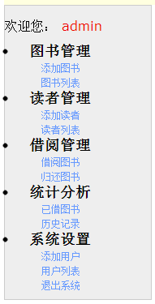
一般用户功能菜单 | 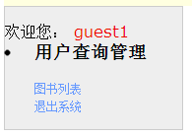

2．系统流程图

- 系统预览
- 登录界面
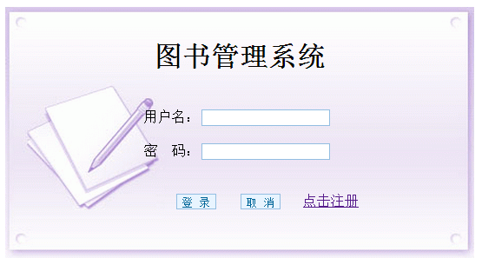

- 用户注册
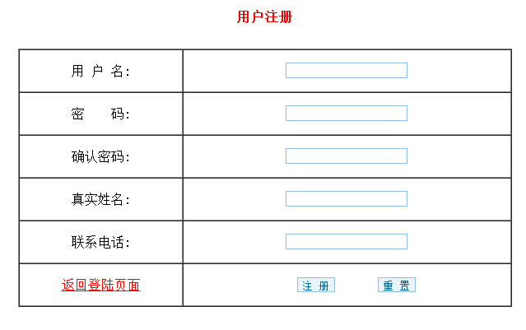
- 添加图书
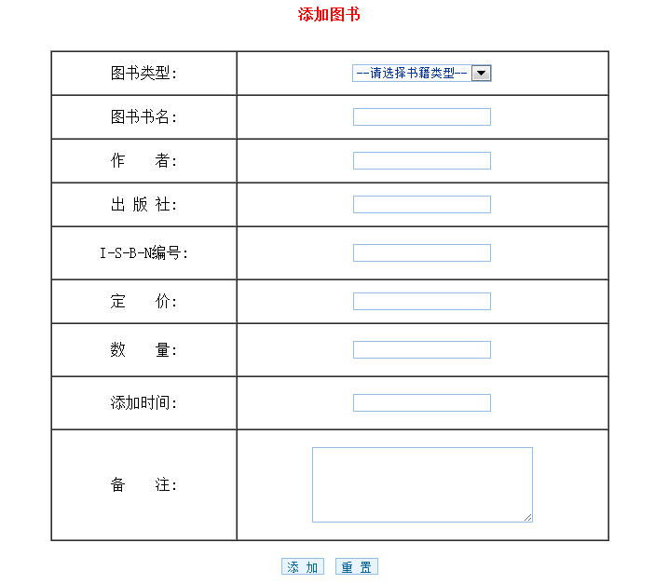
- 图书列表
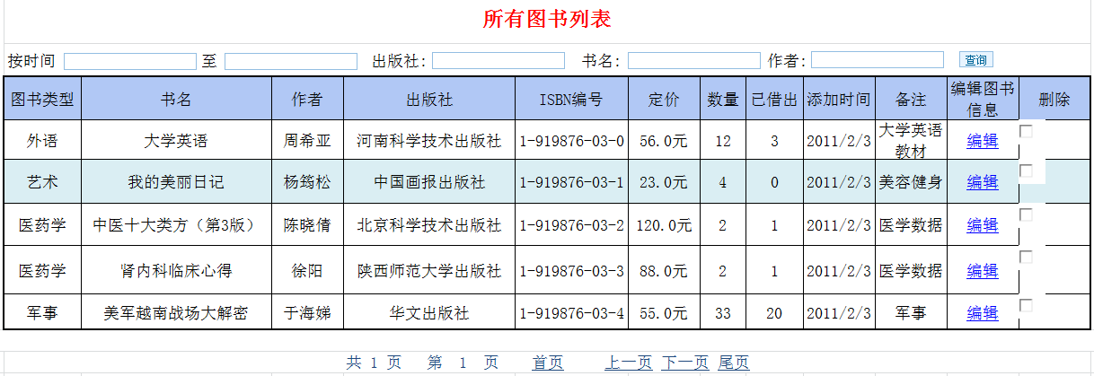
- 添加读者
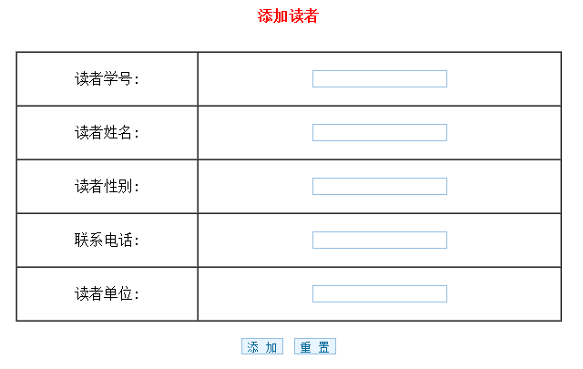
- 读者列表
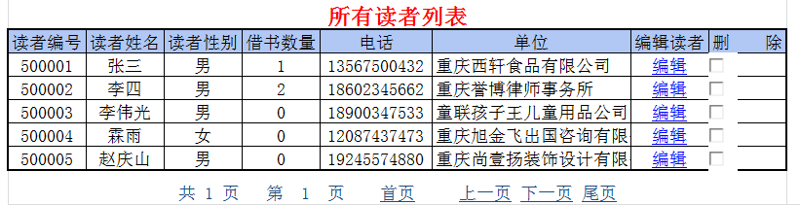
- 借阅读书
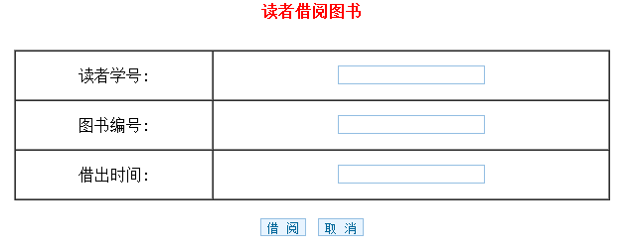
- 归还图书
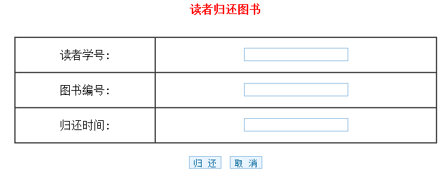
- 已借图书
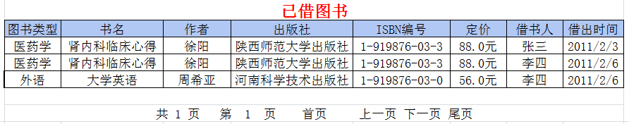
- 历史记录
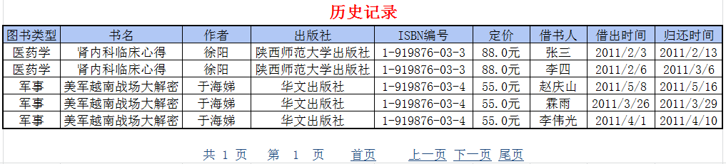
- 添加用户
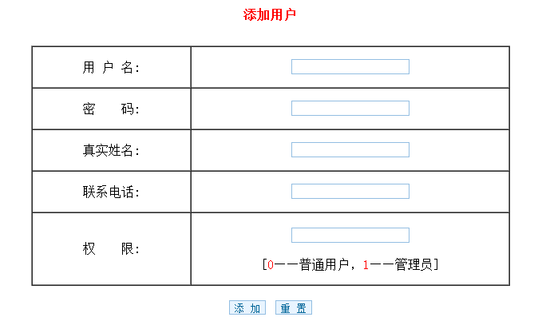
- 用户列表
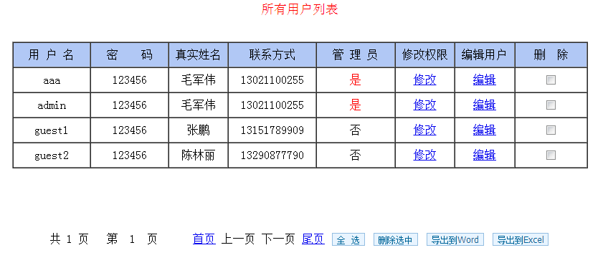
4. 构建开发环境
操作系统：Microsoft Windows
开发工具：jdk6.10+Myeclipse8.5+Tomcat6.0+DreamweaverCS5+Mysql5.0

- 数据库设计
数据库设计约定：数据库名全部小写；表名全部小写，单词与单词之间直接用_连接。
根据本系统需要，设计数据库为bms。

1）用户信息表users
字段名 | 类型 | 是否主键 | 是否为空 | 说明
username | varchar(10) | 是 | 否 | 用户名
password | varchar (15) |  | 是 | 密码
realname | varchar (10) |  | 是 | 真实姓名
tel | varchar(12) |  | 是 | 电话
level | tinyint(1) |  | 是 | 权限(0:普通用户;1:管理员)

2）读者信息表 readers
字段名 | 类型 | 是否主键 | 是否为空 | 说明
readerno | varchar(10) | 是，自动生成 | 否 | 读者编号
readername | varchar (15) |  | 否 | 真实姓名
sex | tinyint(1) |  | 是 | 性别
birthday | year |  | 是 | 出生年
tel | varchar (15) |  | 是 | 联系电话
department | varchar (50) |  | 是 | 工作单位
remark | varchar (80) |  | 是 | 备注

3）图书表books
字段名 | 类型 | 是否主键 | 是否为空 | 说明
bookno | varchar(10) | 是，自动生成 | 否 | 图书编号
type | varchar (15) |  | 否 | 图书类型
name | varchar (50) |  | 否 | 图书名字
author | varchar (15) |  | 是 | 作者
press | varchar (15) |  | 是 | 出版社
isbn | varchar (50) |  | 是 | Isbn编号
price | Float |  | 是 | 价格
number | Int |  | 默认1 | 总数量
time | Date |  | 是 | 录入时间
remark | varchar (50) |  | 是 | 备注

4）借书记录表borrow
字段名 | 类型 | 是否主键 | 是否为空 | 说明
borrowno | varchar(10) | 是，自动增长 | 否 | 借阅编号
bookno | varchar (15) | 外键 | 否 | 图书编号
readerno | varchar (50) | 外键 | 否 | 读者编号
time | varchar (15) | 借阅时间 | 否 | 借出时间
rtime | varchar (15) | 归还时间 | 是 | 归还时间

